**Урок 7. Программирование клавиатурного тренажера**

**Теория:**

1. Изучить логику работы клавиатурного тренажера Stamina
2. Напомнить методы работы со строками, в частности срезы строк
3. Рассказать как отрисовывается текст, как изменять шрифты в Pygame, как скачивать и устанавливать красивые шрифты из Интернета

https://stamina-online.com/

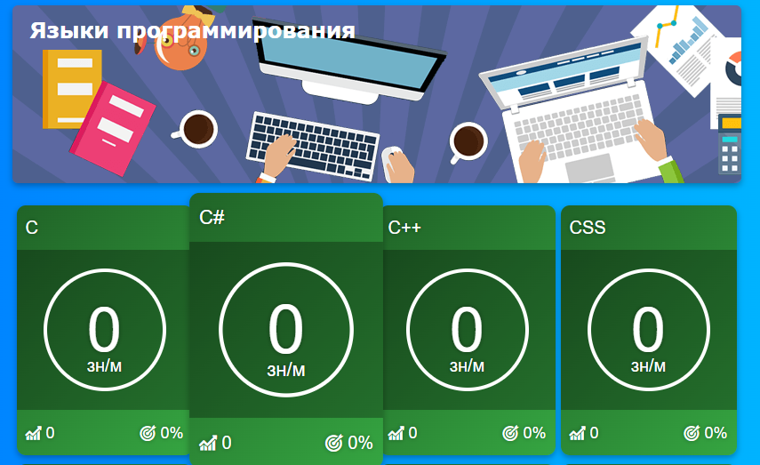

**Практическая часть**

**Шаг 1 Отработка в консоли**

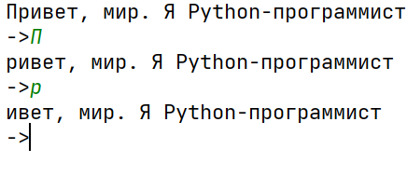

text = 'Привет, мир. Я Python-программист'  
  
while len(text) > 0:  
 print(text)  
 x = input('->')  
 if x == text[0]:  
 text = text[1:]

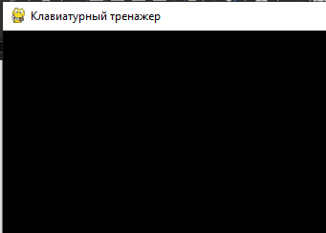

**Шаг 2**

import time  
  
import pygame  
  
*# pygame.font.init()*size = (800, 600)  
  
S = pygame.display.set_mode(size)  
pygame.display.set_caption('Клавиатурный тренажер')  
time.sleep(5)

**Шаг 3**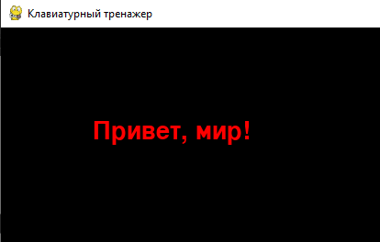

pygame.font.init()

text = 'Привет, мир!'  
  
font1 = pygame.font.Font(None, 40)  
text_render = font1.render(text, True, 'red')  
  
screen.blit(text_render, (100, 100))  
pygame.display.update()

time.sleep(5)

**Шаг 4 Вместо** time.sleep(5) цикл

while True:  
 for e in pygame.event.get():  
 if e.type == pygame.QUIT:  
 pygame.quit()

**Шаг 5. Ловим вводимые буквы и анализируем unicode**

if e.type == pygame.KEYDOWN:  
 print(e)

*# testKey = e.unicode*

**Шаг 6. Выносии рендер предложения в отдельную функцию**

def render(text):  
 screen.fill('black')  
 font1 = pygame.font.Font(None, 40)  
 text_render = font1.render(text, True, 'red')  
  
 screen.blit(text_render, (100, 100))  
 pygame.display.update()  
  
  
text = 'Привет, мир!'  
render(text)

if e.type == pygame.KEYDOWN:  
 testKey = e.unicode  
  
 if testKey == text[0]:  
 text = text[1:]  
 render(text)

Весь листинг:

from pygame import font, display, event, QUIT, KEYDOWN,time  
  
font.init()  
clock = time.Clock()  
  
size = (800, 600)  
screen = display.set_mode(size)  
  
text = 'Привет, мир!'  
  
font = font.Font(None, 40)  
def render(text):  
 screen.fill('black')  
 text_render = font.render(text, True, 'red')  
 screen.blit(text_render, (100, 100))  
 display.update()  
  
  
render(text)  
  
while True:  
 for e in event.get():  
 if e.type == QUIT:  
 exit()  
  
 if e.type == KEYDOWN:  
 testKey = e.unicode  
 print(testKey)  
  
 if testKey == text[0]:  
 text = text[1:]  
 render(text)  
  
 display.update()  
 clock.tick(20)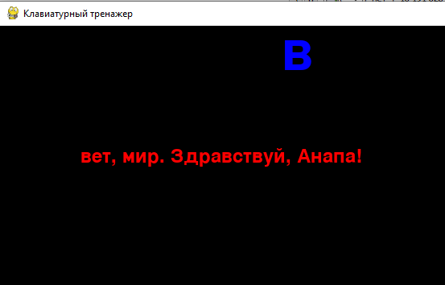

import pygame

pygame.font.init()

W, H = 800, 600

S = pygame.display.set_mode((W, H), 1, 32)

pygame.display.set_caption('Клавиатурный тренажер')

clock = pygame.time.Clock()

text = 'Привет, мир. Здравствуй, Анапа!'

f1 = pygame.font.Font(None, 36)

f2 = pygame.font.Font(None, 100)

text1 = f1.render(text, True, 'red')

testKey = ''

level1 = True

x, y = 100, 150

clock = pygame.time.Clock()

img = pygame.image.load('1.jpg').convert()

while level1:

for e in pygame.event.get():

if e.type == pygame.QUIT:

pygame.quit()

if e.type == pygame.KEYDOWN:

testKey = e.unicode

letter = f2.render(text[0], True, 'blue')

S.fill('black')

S.blit(letter, (350, 0))

S.blit(text1, (x, y))

if testKey == text[0]:

text = text[1:]

text1 = f1.render(text, True, 'red')

pygame.display.update()

clock.tick(20)

**Дополнительное задание:**

Добавить кнопку для печати команд языка Python на примере:

<https://stamina-online.com/ru/programming>